Studi Eksperimen Efek Aliran Udara dan Waktu Pembakaran Konsumsi terhadap Efisiensi Pembakaran pada Kompor Bio Massa

Suheri Suheri^{1*}, Hamdani Umar², Darlis Turnip³, Muhamad Safi’i⁴, Nazaruddin Sinaga⁵, Eflita Yohana⁶, Yuris Setyoadi⁷, Rifki Hermana⁸, Yafid Effendi⁹

1*,2,3 Program Studi Teknik Mesin, Fakultas Sains dan Teknologi, Universitas Samudera, Langsa, Aceh.
4,7,8 Program Studi Teknik Mesin, Fakultas Teknik dan Informatika, Universitas Persatuan Guru Republik Indonesia Semarang.
5,6 Departemen Teknik Mesin, Fakultas Teknik, Universitas Diponegoro Semarang.
9 Program Studi Teknik Mesin, Fakultas Teknik, Universitas Muhammadiyah Tangerang.

e-mail: suheri@unsam.ac.id

Receive: xxxxxx Accepted: xxxxxxxx

Abstract
Economic growth and population in Indonesia have experienced a very rapid increase, resulting in a surge in energy and fuel consumption. The increase in energy and fuel consumption, especially those sourced from fossil fuels for community needs that are not well managed, will have a negative effect, so that the utilization of biomass energy is the main focus in the transition process and efforts to achieve energy independence. The study was conducted on a type of biomass-based fuel in the form of biopellets consisting of a mixture of sawdust and rice bran, which was burned in a biomass stove measuring 520 x 250 x 190 mm. Variations in controlled air flow were 3 m/s, 6 m/s, and 9 m/s using a blower, as well as variations in combustion duration that were increased for 60 seconds, 120 seconds, 180 seconds, 240 seconds, 300 seconds, 360 seconds, 420 seconds, 480 seconds, 540 seconds, and 600 seconds, characterization was carried out to determine combustion efficiency and thermal efficiency with an experimental approach. Tests showed that an air velocity of 9 m/s produced the highest thermal efficiency of 46.349% for biopellets and 41.381% for wood at a combustion duration of 600 seconds. The findings of this study are expected to serve as a reference in designing efficient and effective biomass stoves, and can be practically implemented in the field. Furthermore, an air velocity of 9 m/s and a combustion time of 600 seconds are crucial parameters recommended as optimal settings for its operation.
Keywords: Biomass, Biopellets, Wood, Stove, Temperature, Thermal

Abstrak
Pertumbuhan ekonomi dan jumlah penduduk di Indonesia mengalami peningkatan yang sangat cepat, yang berakibat pada lonjakan konsumsi energi dan bahan bakar. Kenaikan dalam konsumsi energi dan bahan bakar, terutama yang bersumber dari fosil untuk keperluan masyarakat yang tidak terkelola dengan baik, akan memberikan efek negatif, sehingga pemanfaatan energi biomassa menjadi fokus utama dalam proses transisi serta upaya mencapai kemandirian energi. Penelitian dilakukan pada jenis bahan bakar berbasis biomassa yang berwujud biopelet yang terdiri dari campuran serbuk kayu dan dedak padi, yang dibakar di kompor biomassa berukuran 520 x 250 x 190 mm. Variasi dalam aliran udara yang dikendalikan yaitu 3 m/s, 6 m/s, dan 9 m/s menggunakan blower, serta variasi durasi pembakaran yang ditingkatkan selama 60 detik, 120 detik, 180 detik, 240 detik, 300 detik, 360 detik, 420 detik, 480 detik, 540 detik, dan 600 detik, dilakukan karakterisasi untuk mengetahui efisiensi pembakaran dan efisiensi termal dengan pendekatan eksperimental. Uji yang dilakukan menunjukkan bahwa kecepatan udara 9 m/s menghasilkan efisiensi termal tertinggi pada angka 46,349% untuk biopelet dan 41,381% untuk kayu pada durasi pembakaran 600 detik. Temuan dari penelitian ini diharapkan dapat menjadi acuan dalam mendesain kompor biomassa yang efisien dan efektif, serta dapat diterapkan secara praktis di lapangan. Selain itu, kecepatan udara sebesar 9 m/s dan waktu pembakaran 600 detik menjadi parameter krusial yang direkomendasikan sebagai pengaturan optimal dalam operasionalnya.
Kata Kunci: Biomassa, Biopellets, Kayu, Kompor, Temperatur, Termal

PENDAHULUAN
Peningkatan ekonomi dan jumlah penduduk di Indonesia meningkat drastis, akibatnya, peningkatan konsumsi energi dan bahan bakar menjadi perhatian utama (D. Turnip et al., 2025). Meningkatnya penggunaan energi dan bahan bakar fosil untuk aktivitas masyarakat yang berlebihan akan memberikan efek negatif (Veranika. R. M et al., 2025). Efek tersebut menyebabkan polusi, pemanasan gobal, dan gangguan kesehatan (S. D. A. Febriani et al., 2023). Guna menguraikan masalah itu, energi dan bahan bakar berbasis energi terbarukan merupakan solusi cerdas untuk dikembangkan, salah satunya adalah biomassa (A. Nayan et al., 2021). Biomassa merupakan bahan organik terbarukan yang berasal dari tumbuhan dan hewan (F. Goembira et al., 2019). Biomassa sebagai sumber energi terbarukan membuatnya unggul untuk mengurangi ketergantungan pada bahan bakar fosil, dapat menurunkan emisi gas rumah kaca, dan biaya operasional yang murah (N. E. Putra et al., 2022). Biomassa sangat berperan krusial sebagai bahan bakar alternatif yang bersih dan murah untuk memasak, menghasilkan panas yang efisien (L. R. Idji et al., 2020). Selain itu, biomassa memainkan peran dalam mengatasi ketergantungan pada gas atau minyak, dan memberi sumbangsih nyata sebagai solusi energi terbarukan yang ramah lingkungan, terutama di pedesaan (R. A. Putra et al., 2024).
Untuk memaksimalkannya, diperlukan teknologi tepat guna berupa kompor bioassa (J. Rahman., 2021). Kompor biomassa digadang sebagai alat yang berguna dalam rangka menghadapi krisis energi dan wujud kemandirian energi untuk mengakomodasi kebutuhan masyarakat (A. S. Nugroho., 2021). Kompor biomassa juga dapat digunakan untuk membangkitkan energi listrik, yang dapat diaplikasikan untuk kebutuhan industri UMKM Masyarakat Masyarakat (F. Karmal et al., 2022). Berbagai riset tentang kompor biomassa sudah banyak dilakukan untuk mengetahui kinerja dan efisiensi kompor biomassa (M. F. Nurdin et al., 2023). Sistem udara paksa pada kompor bio massa berbahan bakar biopelet dirancang dengan variasi operasi kecepatan udara sebesar 5 m/s dan 8 m/s untuk mendapatkan desain optimal kompor biomassa. Hasilnya, suhu maksimum pembakaran biopelet mencapai 860°C dengan konsumsi bahan bakar 220 gram dan waktu pendidihan air selama 10 menit. Sedangkan kayu mencapai suhu maksimum 613°C, menghabiskan 642 gram bahan bakar dengan waktu pendidihan air selama 17 menit. Hasil bahan bakar bio pelet terbukti waktu pemanasan yang lebih singkat dibandingkan kayu (D. Turnip et al., 2025). Kecepatan aliran udara sebesar 3 m/s, 4 m/s, 5 m/s, dan 6 m/s dikembangkan pada kompor bio massa dengan bahan bakar campuran 50% bio pelet kayu jati: 50% chips bambu betung yang diteliti untuk mengetahui performa kompor biomassa. Hasilnya riset mengungkapkan bahwa kondisi optimum performa kompor biomassa T-LUD dengan kecepatan aliran udara 4 m/s menghasilkan efisiensi termal tertinggi sebesar 29,17%, specific fuel consumption terendah yaitu sebesar 2,038 kg/jam, dan kadar emisi CO sebesar 22 ppm (R. A. Putra et al., 2024).
Kompor biomassa dengan dimensi 49 cm dan bobot 50 kg tipe continue dirancang dan dibandingkan terhadap kompor konvesional guna mengetahui efisiensi pembakarannya. Variabel waktu pembakaran 2,5 jam dan 3,5 jam dan presentase berat bahan bakar sebesar 13 kg dan 20 kg diaplikasikan dalam riset ini. Hasil riset menunjukkan bahwa, efisiensi kompor biomassa meningkat sebesar 28.5% dibandingkan dengan metode konvensional. (R. Djafar et al., 2023). Kompor biomassa dirancang dengan bahan bakar kayu dan diuji untuk melihat efektifitas alat tersebut. Variasi penggunaan 1 kg dan 2 kg bahan bakar diterapkan. Hasil penelitian mengungkapkan nyala efektif sebesar 19,8 menit dengan waktu operasi total sebesar 47 menit dan menghasilkan energisebesar 1,37 kW dan 14.6 Kw (L. R. Idji et al., 2020). Pembuatan alat pembangkit listrik berbasis termoelektrik yang memanfaatkan panas kompor biomassa dilakukan dengan variasi jumlah lubang (20, 27, dan 34) dan diameter lubang 0,008 m, serta 34 lubang asli berdiameter 0,006 m yang dirangkai secara seri. Hasil eksperimen mengungkapkan bahwa modul TEG SP1848-27145 yang dipasang pada dinding kompor menghasilkan daya maksimum 1,242 Watt dengan 34 lubang modifikasi. Reaktor dengan 34 lubang asli menghasilkan 0,874 Watt, 27 lubang 0,518 Watt, dan 20 lubang 0,306 Watt. (Veranika. R. M et al., 2025). Kaji eksperimen pembakaran biomassa campuran serbuk kayu dengan variasi presentase 20%, 30%, 40%, dan 50% dilakukan untuk mengetahui daya yang dihasilkan. Hasilnya, nilai FCR (Fuel Consumtion Rate) terbesar 2,31 kg/jam mendapatkan nilai Pout (Daya Bersih) terbesar 0,533 kW, Pin (Daya Pembakaran) terbesar 5,31 kW, Ploss (Kehilangan Daya) terbesar 5,02 kW dan Efisiensi terbesar 66 % (S. D. A. Febriani et al., 2023).
Rancang bangun kompor biomassa dengan variasi bahan bakar kayu dan serbuk kayu dikembangkan dengan berat 1 kg, 2 kg, dan 3 kg untuk mengetahui nilai efisiensi termalnya. Hasil pengujian menggunakan 2 kg bahan bakar menghasilkan nyala efektif sebesar 19.8 menit dengan waktu operasi total sebesar 47 menit dengan peningkatan efisiensi sebesar 29,17% (L. R. Idji et al., 2020). Variasi kecepatan aliran udara dikarakterisasi dalam penelitian dengan nilai 3 m/s, 4 m/s, 5 m/s, dan 6 m/s pada kompor biomasa berbahan bakar campuran 50% biopelet kayu jati: 50% chips bambu betung. Hasil didapatkan kondisi optimum performa kompor biomassa T-LUD pada kecepatan aliran udara 4 m/s menghasilkan efisiensi termal tertinggi sebesar 29,17% (R. A. Putra et al., 2024). Keterkaitan antara penghasilan udara dan efisiensi pembakaran bahan bakar biomassa sangat kuat dan bersifat langsung (sebanding hingga batas tertentu) (A. Y. Nasution et al., 2022). Pengaturan aliran udara yang tepat sangat krusial untuk memastikan semua karbon dan hidrogen bahan organik diubah menjadi energi panas (S. Suheri et al., 2026). Untuk mengoptimalkannya digunakan Water Boiling Test (WBT) (S. Suheri et al., 2025). Water Boiling Test (WBT) adalah teknik yang diakui untuk menilai efektivitas termal serta performa kompor dengan cara memanaskan air. Metode ini menggunakan rumus pokok efisiensi termal (η) yang mengacu pada energi yang diterima oleh air dibandingkan dengan jumlah total energi yang dikeluarkan bahan bakar. (S. Suheri et al., 2026, S. D. A. Febriani et al., 2023).
Penelitian yang dilakukan sebelumnya menitikberatkan pada variasi berat dari bahan bakar biomassa, durasi pembakaran, jenis kompor biomassa, dan aspek lainnya. Namun, aspek penting yang berkaitan dengan variasi kecepatan aliran udara masih belum banyak dijadikan fokus penelitian pada kompor biomassa. Secara ringkas, kajian ini bertujuan untuk mengeksplorasi dampak dari variasi aliran udara pada kecepatan 3 m/s, 6 m/s, dan 9 m/s, demi peningkatan efisiensi pembakaran serta efisiensi termal. Selain itu, durasi pembakaran yang diperpanjang yaitu 60 detik, 120 detik, 180 detik, 240 detik, 300 detik, 360 detik, 420 detik, 480 detik, 540 detik, dan 600 detik dikarakterisasi untuk mengukur efisiensi pembakaran dan efisiensi termal. Jenis biomassa yang digunakan adalah biopelet dengan komposisi campuran antara limbah gergaji dan dedak padi yang seimbang. Tujuan dari ini adalah untuk memanfaatkan limbah ampas gergaji serta dedak padi agar tidak menjadi sampah yang tidak berguna. Selain itu, pemilihan bahan bakar dari ampas gergaji dan dedak padi didasarkan pada sifatnya sebagai limbah yang dapat ditemukan dalam jumlah besar dan terjangkau, serta potensinya sebagai sumber energi terbarukan yang berharga. Diharapkan, hasil dari penelitian ini dapat direkomendasikan dan diimplementasikan pada aplikasi praktis di lapangan.

METODE PENELITIAN

Model Fisik

Kompor Biomassa

Gambar 1 menunjukan desain kompor biomassa dari sudut samping, depan, atas, dan tampilan 3-D beserta ukuran yang menjadi fokus dalam penelitian ini. Proses pemodelan gambar dihasilkan melalui penggunaan Software Gambar Solidworks. Plat baja tipe ASTM A36 dengan ketebalan 1,5 mm digunakan untuk membuat kompor biomassa. Kompor biomassa yang memiliki ukuran 520 x 250 x 190 mm bekerja dengan prinsip pembakaran biopelet secara efisien, memanfaatkan aliran udara yang teratur dengan variasi kecepatan 3 m/s, 6 m/s, dan 9 m/s menggunakan blower untuk memastikan proses pembakaran yang optimal. Sementara itu, pengelolaan asap yang baik menghasilkan panas tambahan melalui gasifikasi, sehingga menghasilkan panas yang konsisten untuk memasak dengan level asap dan jelaga yang minimal.

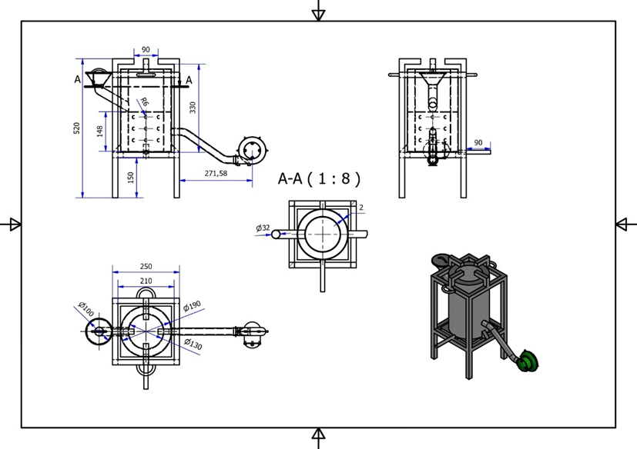

Gambar 1. Desain Kompor Biomassa.

Biopelet

Proses pembuatan biopelet terdiri dari empat tahap utama: pertama, menyiapkan bahan mentah yang terdiri dari campuran ampas gergaji dan dedak padi, yang kemudian akan dikeringkan dan dihaluskan menggunakan mesin. Selanjutnya, campuran perekat alami seperti tepung tapioka diaplikasikan untuk mencapai kualitas biopelet yang terbaik. Setelah itu, proses pencetakan dilakukan dengan mesin press untuk mencetak silinder berukuran diameter 8 mm dan panjang 10 sampai 30 mm, kemudian dikeringkan di bawah sinar matahari selama 3 hingga 5 jam. Biopelet yang dihasilkan memiliki warna coklat yang merata serta sifat fisik yang halus, padat, dan tahan terhadap kerusakan. Hasil akhir dari pembuatan biopelet dapat dilihat pada Gambar 2.

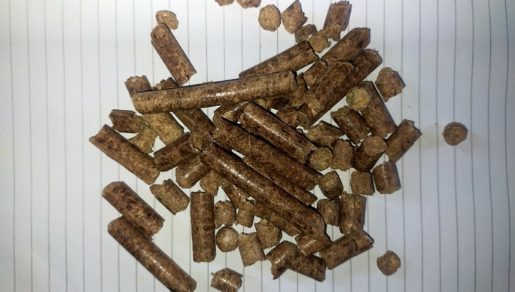

Gambar 2. Biopelet.

Skema Eksperimen

Skema percobaan pada kompor biomassa dipaparkan dalam Gambar 3. Pertama, biopelet dimuat ke dalam penyimpanan kompor, lalu dilakukan pembakaran biopelet dalam penyimpanan tersebut dan blower dinyalakan. Blower yang digunakan dalam studi ini adalah TORA TR0900062 2.5 inch dengan daya masukan 250 W. Selanjutnya, nyala api pada kompor biomassa diatur sesuai dengan kecepatan angin dari blower yang telah ditentukan dan dikendalikan oleh perangkat Dimmer dengan pengaturan kecepatan aliran udara 3 m/s, 6 m/s, dan 8 m/s. Dimmer dari Merk Depo LED DIMR. OUTB30A dengan kapasitas 30 A dan listrik DC 12-24 V diterapkan dalam penelitian ini. Pengukuran suhu dilakukan pada tiga titik yang berbeda, di mana T1 merupakan penyimpanan kompor, T2 adalah pipa api, dan T3 adalah nyala api. Thermocouple tipe K dari merk AND Technologi AD-1214 digunakan untuk memantau parameter suhu. Data yang diperoleh dari sensor thermocouple kemudian diintegrasikan ke dalam arduino uno ATMEGA 328P CH340. Hasil pengukuran mengenai pengaruh dari kecepatan aliran udara pada kompor biomassa kemudian dimonitor menggunakan laptop merk HP dengan prosesor Intel Core i7, RAM 16 GB, dan SSD 1 TB, sehingga data tersebut dapat dianalisis untuk menentukan nilai laju perpindahan panas, panas sensibel, panas laten, FCR, dan efisiensi termal.

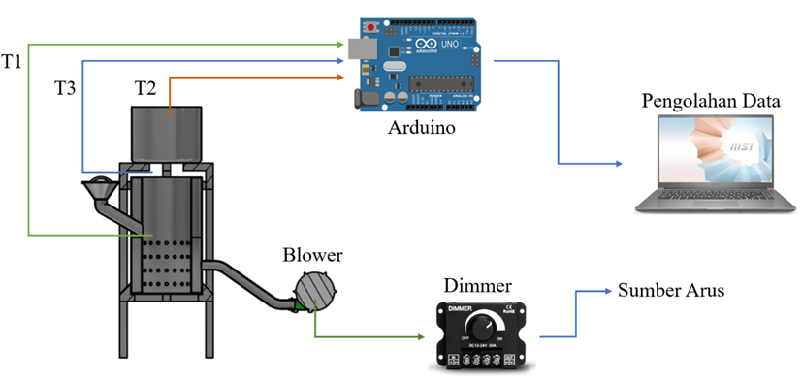

Gambar 3. Skema Eksperimen Kompor Biomassa.

Reduksi Data Eksperimen

Efisiensi termal pada kompor biomassa biasanya merupakan perbandingan persentase energi bahan bakar yang digunakan untuk memanaskan dan menguapkan air (M. F. Nurdin et al., 2023). Dalam hal ini efisiensi termal dapat dihitung dengan menggunakan rumus (1).

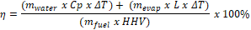 | (1)

Kadar air bahan bakar biopelet yang ideal menurut standar SNI 8021:2014 adalah maksimal 12%, namun hasil penelitian sering menunjukkan nilai yang lebih baik, umumnya berkisar antara 2,94% hingga 13,16%. Semakin rendah kadar air (sebaiknya <10%), semakin tinggi nilai kalor dan efisiensi pembakaran, serta lebih sedikit asap (F. Goembira et al., 2019, A. Nayan et al., 2021). Kadar air bahan bakar biopelet dihitung dengan menggunakan rumus (2).

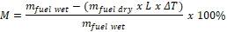 | (2)

Konsumsi bahan bakar spesifik (Specific Fuel Consumption - SFC) biopelet merujuk pada jumlah biopelet yang dibutuhkan untuk menghasilkan satuan energi tertentu (misalnya, per kg uap, per kWh, atau per liter air yang dididihkan) (L. R. Idji et al., 2020). Biopelet dikenal memiliki efisiensi tinggi karena densitas dan nilai kalor yang seragam (R. A. Putra et al., 2024). Konsumsi bahan bakar spesifik (Specific Fuel Consumption - SFC) biopelet dapat dihitung dengan menggunakan rumus (3).

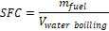 | (3)

Laju konsumsi bahan bakar spesifik (Specific Fuel Consumption - SFC) biopelet merujuk pada jumlah biopelet (biasanya dalam kg) yang dibutuhkan untuk menghasilkan satu unit energi (kWh atau MJ) atau untuk menyelesaikan pekerjaan tertentu (misalnya mendidihkan air) (F. Karmal et al., 2022). Laju konsumsi bahan bakar spesifik (Specific Fuel Consumption - SFC) biopelet dapat dihitung dengan menggunakan rumus (3).

(4)

Laju konsumsi bahan bakar biopelet pada kompor biomassa umumnya berkisar antara 0,5 - 1,5 kg/jam, tergantung pada desain kompor dan pengaturan laju alir udara (D. Turnip et al., 2025). Nilai kalor biopelet yang digunakan berkisar antara 4500 - 5100 kkal/kg, dengan efisiensi termal kompor yang bervariasi antara 25% - 40% (R. Djafar et al., 2023). Daya kompor biomassa umumnya berkisar antara 350 Watt hingga lebih dari 5 kW, bergantung pada desain, bahan bakar, dan ukuran ruang bakar (N. E. Putra et al., 2022). Kompor ini efisien, sering menggunakan kipas DC kecil (1,5 Watt) untuk optimasi pembakaran, dan dapat menghasilkan panas tinggi (Water Boiling Test) dengan konsumsi bahan bakar 800 gram-1 kg per jam (S. Suheri et al., 2026, S. D. A. Febriani et al., 2023). Daya kompor biomassa dapat dihitung dengan menggunakan rumus (5).

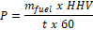 | (5)

HASIL DAN PEMBAHASAN
Karakteristik Pembakaran
Kompor biomassa yang sedang dalam tahap pengujian untuk studi mengenai karakteristik pembakarannya berfungsi dengan cara yang efisien dalam membakar biopelet, menggunakan aliran udara yang teratur melalui sistem dimmer dan blower untuk mencapai pembakaran yang optimal. Selain itu, pengelolaan asap yang diolah menjadi panas tambahan (gasifikasi) memberikan sumber panas yang stabil untuk memasak dengan menghasilkan sedikit asap dan jelaga. Dengan demikian, tujuan dari penelitian ini adalah untuk memperoleh energi bahan bakar yang maksimal sekaligus mengurangi emisi, sehingga menjadikannya lebih ekonomis dan ramah lingkungan dibandingkan dengan kompor tradisional. Uraian penelitian ini disajikan secara mendetail untuk mengungkap fenomena fisik pada kompor biomassa, salah satunya adalah perilaku nyala api seperti yang tertera pada Gambar 4. Karakteristik nyala api saat pembakaran mencakup warna biru yang dominan muncul di bagian bawah pusat api, dengan suhu berkisar antara 500ºC hingga 950ºC, sementara nyala api yang berwarna kuning hingga merah lebih sering muncul di bagian tengah sampai ujung nyala. Api dengan warna tersebut memiliki temperatur berkisar antara 500ºC hingga 700ºC.
Perkembangan nyala api pada kompor biomassa menunjukkan kecenderungan untuk konsistensi dan stabilitas, baik dalam warna biru maupun kuning kemerahan. Tinggi nyala api meningkat seiring dengan bertambahnya laju aliran udara yang diatur dengan nilai 3 m/s, 6 m/s, dan 9 m/s, yang dapat mencapai panjang antara 30 cm hingga 50 cm. Selain itu, suara letupan dan gemercik yang terdengar menunjukkan bahwa api berhasil membakar biopelet dengan baik, menghasilkan energi. Energi yang dihasilkan pada kompor biomassa terjadi akibat transformasi energi kimia (gas) menjadi energi panas saat dinyalakan. Nyala api pada pembakaran biomassa biasanya mirip atau sedikit lebih tinggi dalam kondisi yang optimal karena kepadatan dan nilai kalorinya yang lebih konsisten dan tinggi dibandingkan bahan kayu mentah yang dibakar.

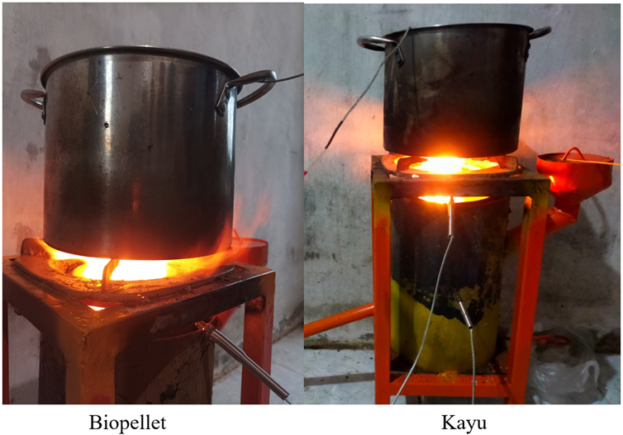
Gambar 4. Hasil Perbandingan Pembakaran Biopelet dan Kayu pada Kompor Biomassa.

Pengaruh Variasi Waktu Pembakaran
Variasi durasi pembakaran seperti 60 detik, 120 detik, 180 detik, 240 detik, 300 detik, 360 detik, 420 detik, 480 detik, 540 detik, dan 600 detik memiliki pengaruh besar terhadap sifat dari api. Ketika proses pembakaran berlangsung lebih cepat (dengan laju pembakaran yang tinggi), api biasanya terlihat lebih singkat, lebih biru (tanda pembakaran sempurna), dan lebih panas akibat tingginya efisiensi oksidasi. Sebaliknya, durasi pembakaran yang lebih lama sering kali menghasilkan api yang lebih oranye atau kuning, lebar, dan kurang efisien, terutama jika ada pengaruh seperti kandungan air yang tinggi atau viskositas bahan bakar yang menyulitkan pencampuran udara, yang mengarah kepada pembakaran yang tidak sempurna dan pemborosan energi. Durasi pembakaran yang singkat terbukti menghasilkan nyala api yang lebih pendek dan berwarna biru (pembakaran sempurna) berkat ketersediaan oksigen yang melimpah dan reaksi yang cepat, sehingga karakteristik serta efisiensinya cukup tinggi, dengan panas yang dilepaskan lebih cepat dan laju produksi kalor (HRR) yang juga tinggi. Berbeda dengan durasi pembakaran yang panjang, yang memungkinkan nyala api bertahan lebih lama, menghasilkan karakteristik dan efisiensi pembakaran yang lebih baik. Gambar 5 memperlihatkan hubungan antara temperatur pembakaran dan durasi pembakaran pada berbagai variasi kecepatan udara.
Secara umum, suhu terendah dari nyala api dan area pembakaran pada kompor berbasis biomassa dicatat saat pengujian pembakaran dilakukan dengan variasi kecepatan udara 3 m/s dalam berbagai durasi pembakaran, baik menggunakan bahan bakar biopelet maupun kayu. Suhu nyala api tercatat antara 743ºC, sedangkan ruang bakar mencapai 777ºC dengan biopelet, dan suhu nyala api berkisar 711ºC, sementara ruang bakar berada di 730ºC saat menggunakan kayu. Selanjutnya, dengan kecepatan udara 6 m/s, suhu nyala api tercatat antara 795ºC dan ruang bakar 829ºC dengan bahan bakar biopelet, serta nyala api berada pada 763ºC dan ruang bakar 782ºC untuk bahan bakar kayu. Nilai tertinggi ditemukan pada kecepatan udara 9 m/s, dimana suhu nyala api mencapai 894ºC dan ruang bakar 928ºC untuk biopelet dan nyala api berada di 862ºC dengan ruang bakar 881ºC saat menggunakan kayu. Semua data tersebut diperoleh dengan durasi pembakaran selama 600 detik.

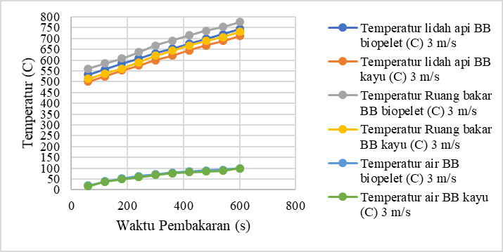
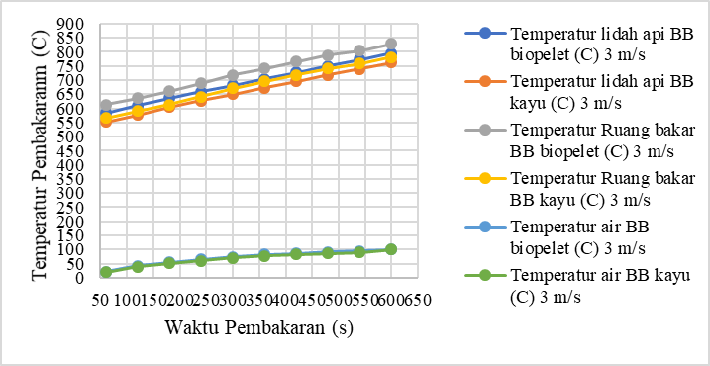
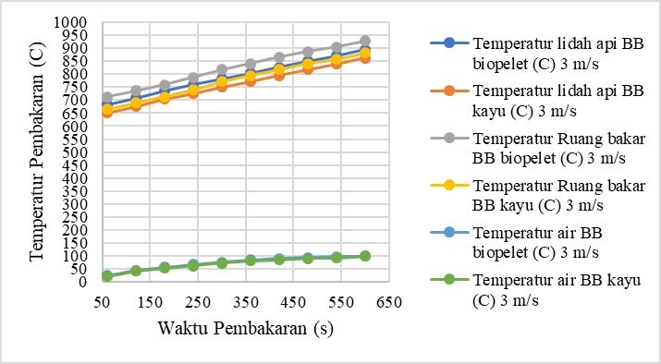
Gambar 5. Hubungan antara Temperatur Pembakaran terhadap Waktu Pembakaran diberbagai Variasi Kecepatan Udara.

Pengaruh Variasi Kecepatan Aliran Udara
Kecepatan udara yang dihasilkan pada 3 m/s, 6 m/s, dan 9 m/s diharapkan dapat mempercepat proses pembakaran, menghasilkan nyala yang lebih tinggi, kuat, dan sering kali memiliki warna biru (tanda pembakaran sempurna) akibat meningkatnya oksigen, namun juga dapat mempercepat kehabisan bahan bakar serta memungkinkan nyala api menjadi lebih pendek atau tidak stabil jika terlalu kuat, yang berdampak pada perubahan intensitas dan durasi nyala. Aliran udara sangat berpengaruh pada kinerja pembakaran kompor: sedikit udara menyebabkan pembakaran yang tidak sempurna (api berwarna oranye atau kuning, banyak jelaga), sedangkan kelebihan udara menyebabkan api menjadi terlalu panas, tinggi, cepat habis, dan berpotensi tidak stabil, sedangkan dengan aliran udara yang ideal dapat dihasilkan api berwarna biru yang stabil, panas maksimum, serta efisiensi tertinggi. Efisiensi dari pembakaran kompor biomassa umumnya tergantung pada aliran udara, jenis bahan bakar, desain pembakar, temperatur (api biru lebih panas, merah lebih dingin), stabilitas (api yang konsisten atau bergetar), serta karakteristik fisik seperti tinggi nyala dan suara mendesis saat gas hampir habis. Pembakaran yang optimal menunjukkan adanya api biru yang stabil dan efisien, sementara api berwarna merah atau kuning menunjukkan bahwa pembakaran tidak berlangsung sempurna atau gas mulai menipis. Gambar 6 menunjukkan hubungan antara temperatur pembakaran terhadap waktu pembakaran di berbagai variasi kecepatan udara.

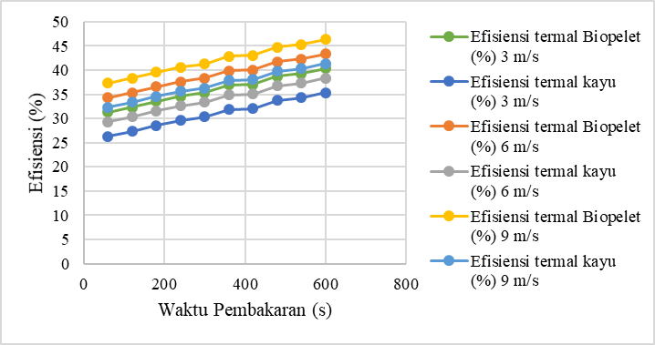
Gambar 6. Hubungan antara Temperatur Pembakaran terhadap Waktu Pembakaran diberbagai Variasi Kecepatan Udara.

Nilai efisiensi termal pada pembakaran biopelet dan kayu menggunakan kompor biomassa menunjukkan angka terendah masing-masing sebesar 40,365% dan 35,372% ketika kecepatan aliran udara diatur pada 3 m/s. Pada kecepatan 6 m/s, efisiensi termal tercatat 43,352% untuk biopelet dan 38,369% untuk kayu. Sementara, tingkat efisiensi termal tertinggi dicapai pada kecepatan udara 9 m/s, yaitu 46,349% untuk biopelet dan 41,381% untuk kayu. Data ini dikumpulkan dengan mempertimbangkan waktu pembakaran yang berlangsung selama 600 detik. Penelitian ini diharapkan menjadi acuan dalam merancang kompor biomassa yang tidak hanya efektif tetapi juga efisien, serta dapat diimplementasikan dengan baik pada praktik di lapangan. Selain itu, kecepatan udara 9 m/s dan waktu pembakaran 600 detik dianggap sebagai parameter penting yang direkomendasikan sebagai pengaturan optimal dalam penggunaan kompor biomassa, baik untuk bahan bakar kayu maupun biopelet.

SIMPULAN DAN SARAN
Nilai variasi kecepatan udara yang tercatat sebesar 9 m/s menunjukkan temperatur lidah api yang berkisar antara 894ºC dan suhu ruang bakar mencapai 928ºC ketika menggunakan bahan bakar biopelet, sedangkan dengan bahan bakar kayu, temperatur lidah api bervariasi antara 862ºC dan suhu ruang bakar mencapai 881ºC. Tingkat efisiensi termal tertinggi diperoleh pada kecepatan udara 9 m/s, yaitu 46,349% untuk biopelet dan 41,381% untuk kayu. Pengumpulan data ini dilakukan dengan mempertimbangkan variasi waktu pembakaran yang berlangsung selama 600 detik. Temuan dari penelitian ini diharapkan dapat berfungsi sebagai pedoman dalam merancang kompor biomassa yang memiliki efektivitas dan efisiensi tinggi, serta dapat diterapkan dengan praktis di lapangan. Lebih lanjut, kecepatan udara 9 m/s dan waktu pembakaran 600 detik menjadi dua parameter krusial yang direkomendasikan sebagai setelan optimal dalam mengoperasikan kompor biomassa dengan bahan bakar kayu maupun biopeletIsi bagian hasil dan pembahasan ditulis ringkas.

UCAPAN TERIMAKASIH
LPPM Universitas Samudra Langsa, Aceh.
Laboratorium Terpadu Universitas Samudra Langsa, Aceh.
Laboratorium Effisiensi dan Konservasi Energi, Universitas Diponegoro.
Laboratorium Teknologi Konversi Energi Universitas Persatuan Guru Republik Indonesia Semarang.

DAFTAR PUSTAKA

D. Turnip., Hamdani., Suheri., (2025). Rancang Bangun Kompor Biomassa Sistem Udara Paksa Dengan Bahan Bakar Biopelet JURNAL DEVICE. X, (X), 1-5
Veranika. R. M., Ali. M., Fadli. M., (2025). Optimasi Jumlah Lubang Udara pada Reaktor Kompor Biomassa untuk Peningkatan Daya Termoelektrik Generator. Jurnal Desiminasi Teknologi. 13, (2), 133-142.
S. D. A. Febriani., R. Setyowati., D. A. Prasetyo., (2023) Efisiensi Kompor Biomassa Ub 03-01 dengan Bahan Bakar Serbuk Kayu Jati dan Sengon. J-TETA. 2, (1), 31-41.
A. Nayan., A. Setiawan., Asnawi., D. Siska., R. Ridara., I. A. Pertiwi., (2021). Pemanfaatan Teknologi Kompor Roket Biomassa untuk Mengurangi Ketergantungan Terhadap Bahan Bakar Fosil di Desa Keude Krueng Kecamatan Kuta Makmur Aceh Utara. Jurnal Solusi Masyarakat Dikara. 1, (1), 21-26.
F. Goembira., A. Nazir., A. Husna., T. Ihsan., (2019). Analisis Konsentrasi PM_{2,5}, CO dan CO₂ di dalam Ruangan Akibat Penggunaan Kompor Biomassa Berbahan Bakar Briket Tempurung Kelapa dan Briket Kayu Bakar. JURNAL DAMPAK. 16, (1), 42-50.
N. E. Putra., A. Fiatno., N. Y. S. Munti., (2022). Rancang Bangun Kompor Biomassa sebagai Kompor Ramah Lingkungan. JUTIN : Jurnal Teknik Industri Terintegrasi. 5, (1), 55-67.
L. R. Idji., S. Haluti., E. S. Antu., (2020). Rancang Bangun Kompor Biomassa Berbahan Bakar Kayu. Jurnal Teknologi Pertanian Gorontalo (JTPG). 5, (1), 17-21.
R. A. Putra., Zurohaina, N. Kholidah., (2024). Analisis Pengaruh Kecepatan Aliran Udara Terhadap Performa Kompor Biomassa Top-Lit Up Draft (T-LUD) Berbahan Bakar Biopelet Kayu Jati - Chips Bambu Betung. Jurnal Penelitian Sains. 26, (3), 311-317.
J. Rahman., (2021). Kompor Biomassa sebagai Salah Satu Teknologi Tepat Guna Masyarakat Pedesaan. Buletin Pembangunan Berkelanjutan. 5, (3), 1-6.
A. S. Nugroho., D. Achadi., Y. Kristianto., (2021). Pelatihan Penggunaan Kompor Biomassa Guna Meningkatkan Produktifitas Pedanggang Gorengan. PaKMas (Jurnal Pengabdian Kepada Masyarakat). 1, (2), 157-161.
F. Karmal., A. Hiendro., R. A. Wicaksono., (2022). Kompor Biomassa-Generator Termoelektrik Sebagai Pembangkit Energi Listrik Untuk Penerangan. Jurnal Teknologi Rekayasa Teknik Mesin (JTRAIN). 3, (2), 1-8.
M. F. Nurdin., H. Santoso., M. Dahlan., (2023). Analisis Nilai Kalor pada Empat Sisi Dinding Kompor Biomassa. Journal of Energy, Materials, & Manufacturing Technology (JEMMTEC). 2, (1), 47-51.
R. Djafar., Y. Djamalu., R. Asmuliani., (2023). Penerapan Kompor Biomassa Tipe Continue Bahan Bakar pada UMKM Dodol Matuari. JURNAL ABDIMAS GORONTALO. 6 (2), 108-113.
A. Y. Nasution, F. Hiro, L. Tarigan., (2022). Analisa Desain Kompor Biomassa Berbahan Bakar Tempurung Kelapa menggunakan Ansys. Jurnal Dinamis. 10 (1), 22-29.
A. S. Nugroho, D. W. Achadi, Y Yulianto Kristianto., (2021). Pelatihan Penggunaan Kompor Biomassa Guna meningkatkan Produktifitas Pedanggang Gorengan. PaKMas (Jurnal Pengabdian Kepada Masyarakat). 1 (2), 157-161.
S. Suheri, H. Umar, D. Turnip, M. Safi’i, N. Sinaga, E. Yohana, Y. Setyoadi., (2026). Kaji Eksperimen Pengaruh Konsumsi Bahan Bakar Kayu dan Biopelet pada Kompor Bio Massa terhadap Efisiensi Pembakaran. Blend Sains Jurnal Teknik. 4 (3), 592-602.

